Správa o činnosti pedagogického klubu

- Prioritná os | Vzdelávanie
- Špecifický cieľ | 1.1.1 Zvýšiť inkluzívnosť a rovnaký prístup ku kvalitnému vzdelávaniu a zlepšiť výsledky a kompetencie detí a žiakov
- Prijímateľ | Základná škola Sama Cambela, Školská 14, 976 13 Slovenská Ľupča
- Názov projektu | Zvýšenie kvality vzdelávania na ZŠ Sama Cambela v Slovenskej Ľupči
- Kód projektu ITMS2014+ | 312011R070
- Názov pedagogického klubu | 5.6.3. Pedagogický klub - finančná gramotnosť s písomným výstupom
- Dátum stretnutia pedagogického klubu | 20. 05. 2021
- Miesto stretnutia pedagogického klubu | ZŠ Sama Cambela
- Meno koordinátora pedagogického klubu | Mgr. Anna Dávidová
- Odkaz na webové sídlo zverejnenej správy | www.zsslovlupca.edu.sk

- Manažérske zhrnutie:

krátka anotácia
aktivity na tému bankomat, banka, medzipredmetové vzťahy – výtvarná, technická, informatická výchova

kľúčové slová
bankomat, banka, bankovky, pokladňa, krach banky, produkty banky

- Hlavné body, témy stretnutia, zhrnutie priebehu stretnutia:

Na stretnutí sme pripravovali výstavu, ktorá bude umiestnená vo vestibule školy. Žiaci ostatných tried si cez hodiny matematiky aj cez prestávky výstavu pozreli, zaujala ich výroba bankomatu, zaujímavé bankovky. Nápad sa im páčil.

Celkový pohľad na výstavu

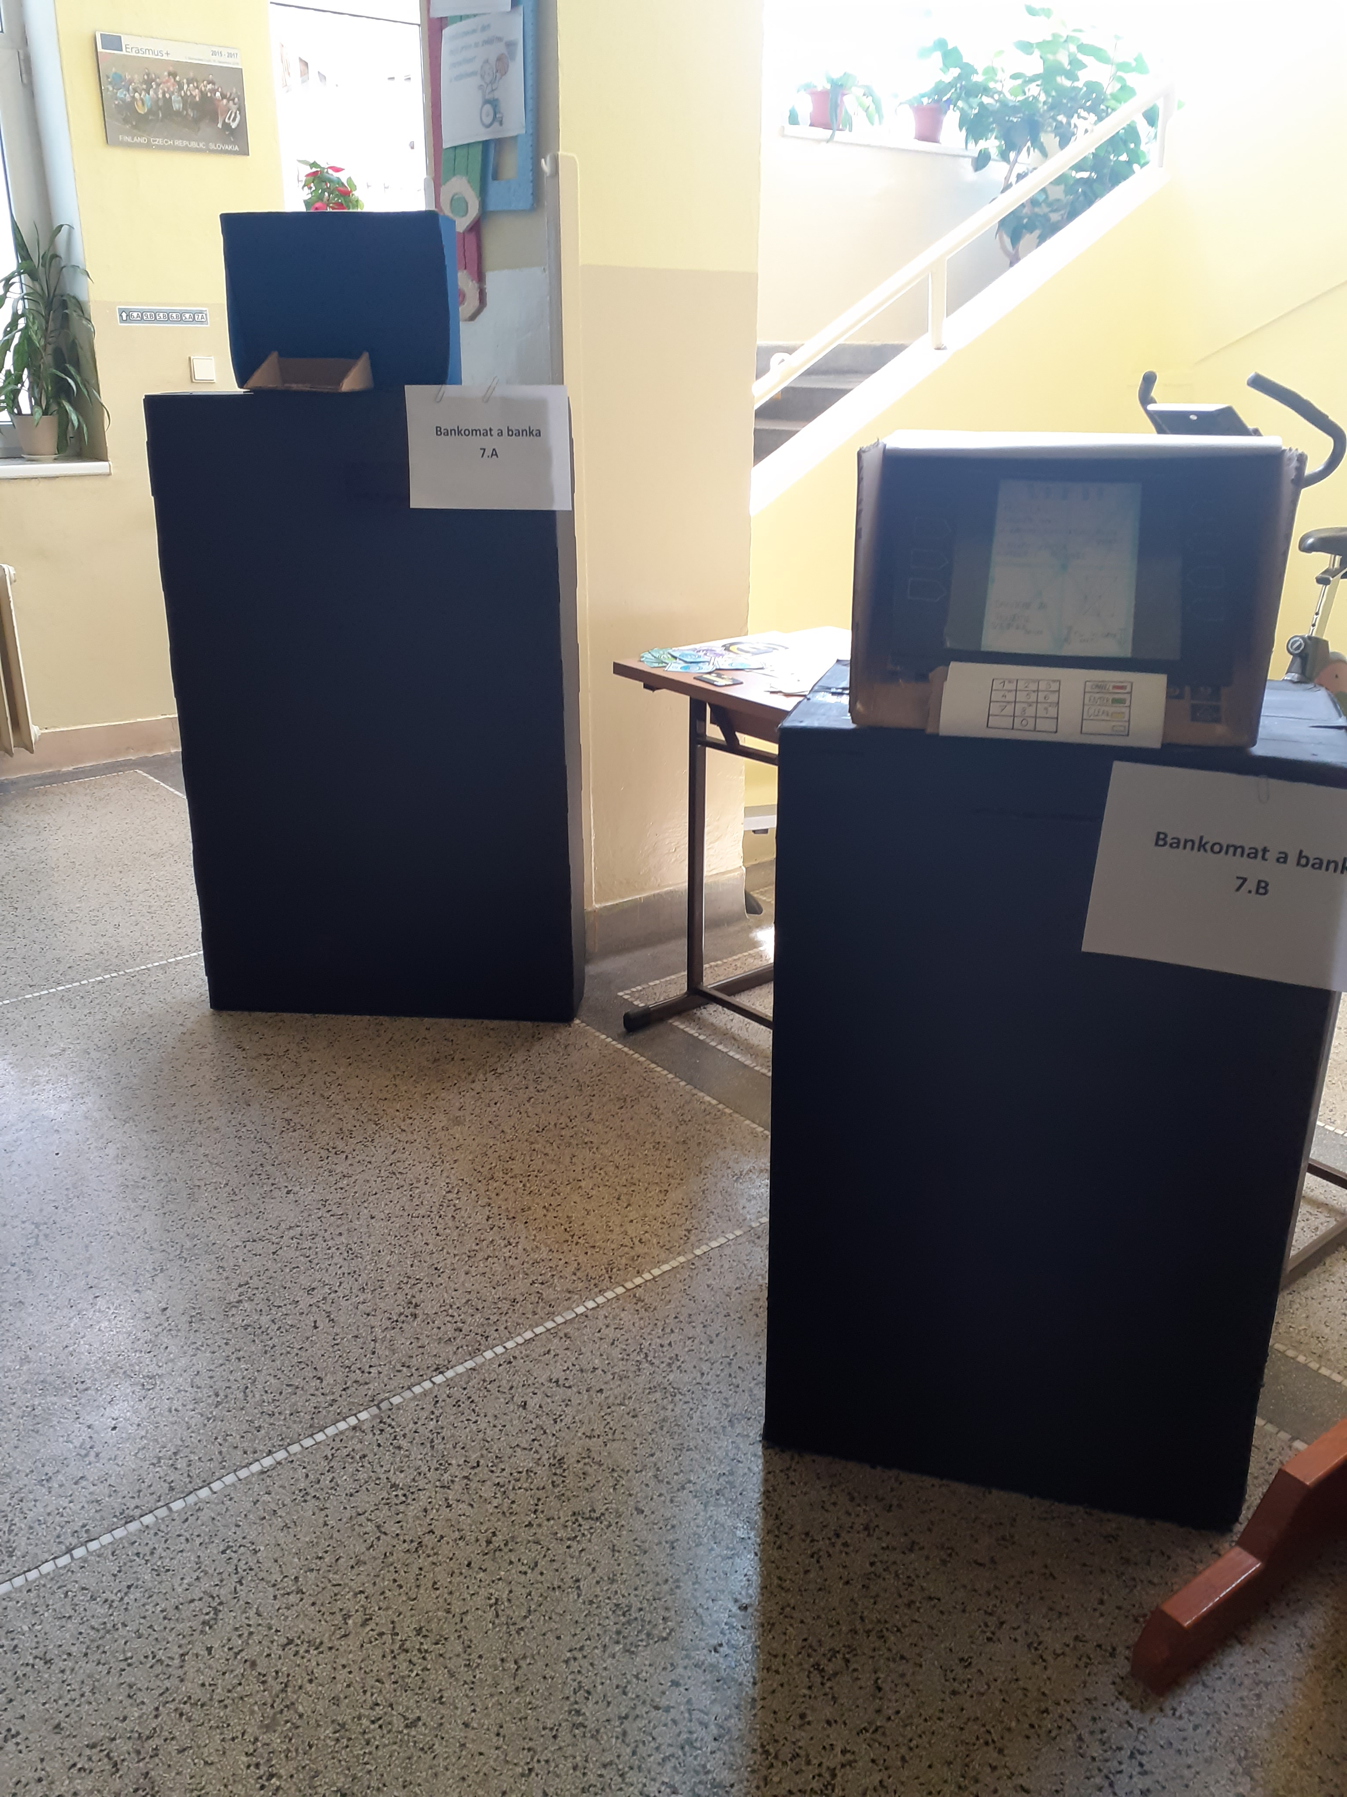

Detail bankomatov

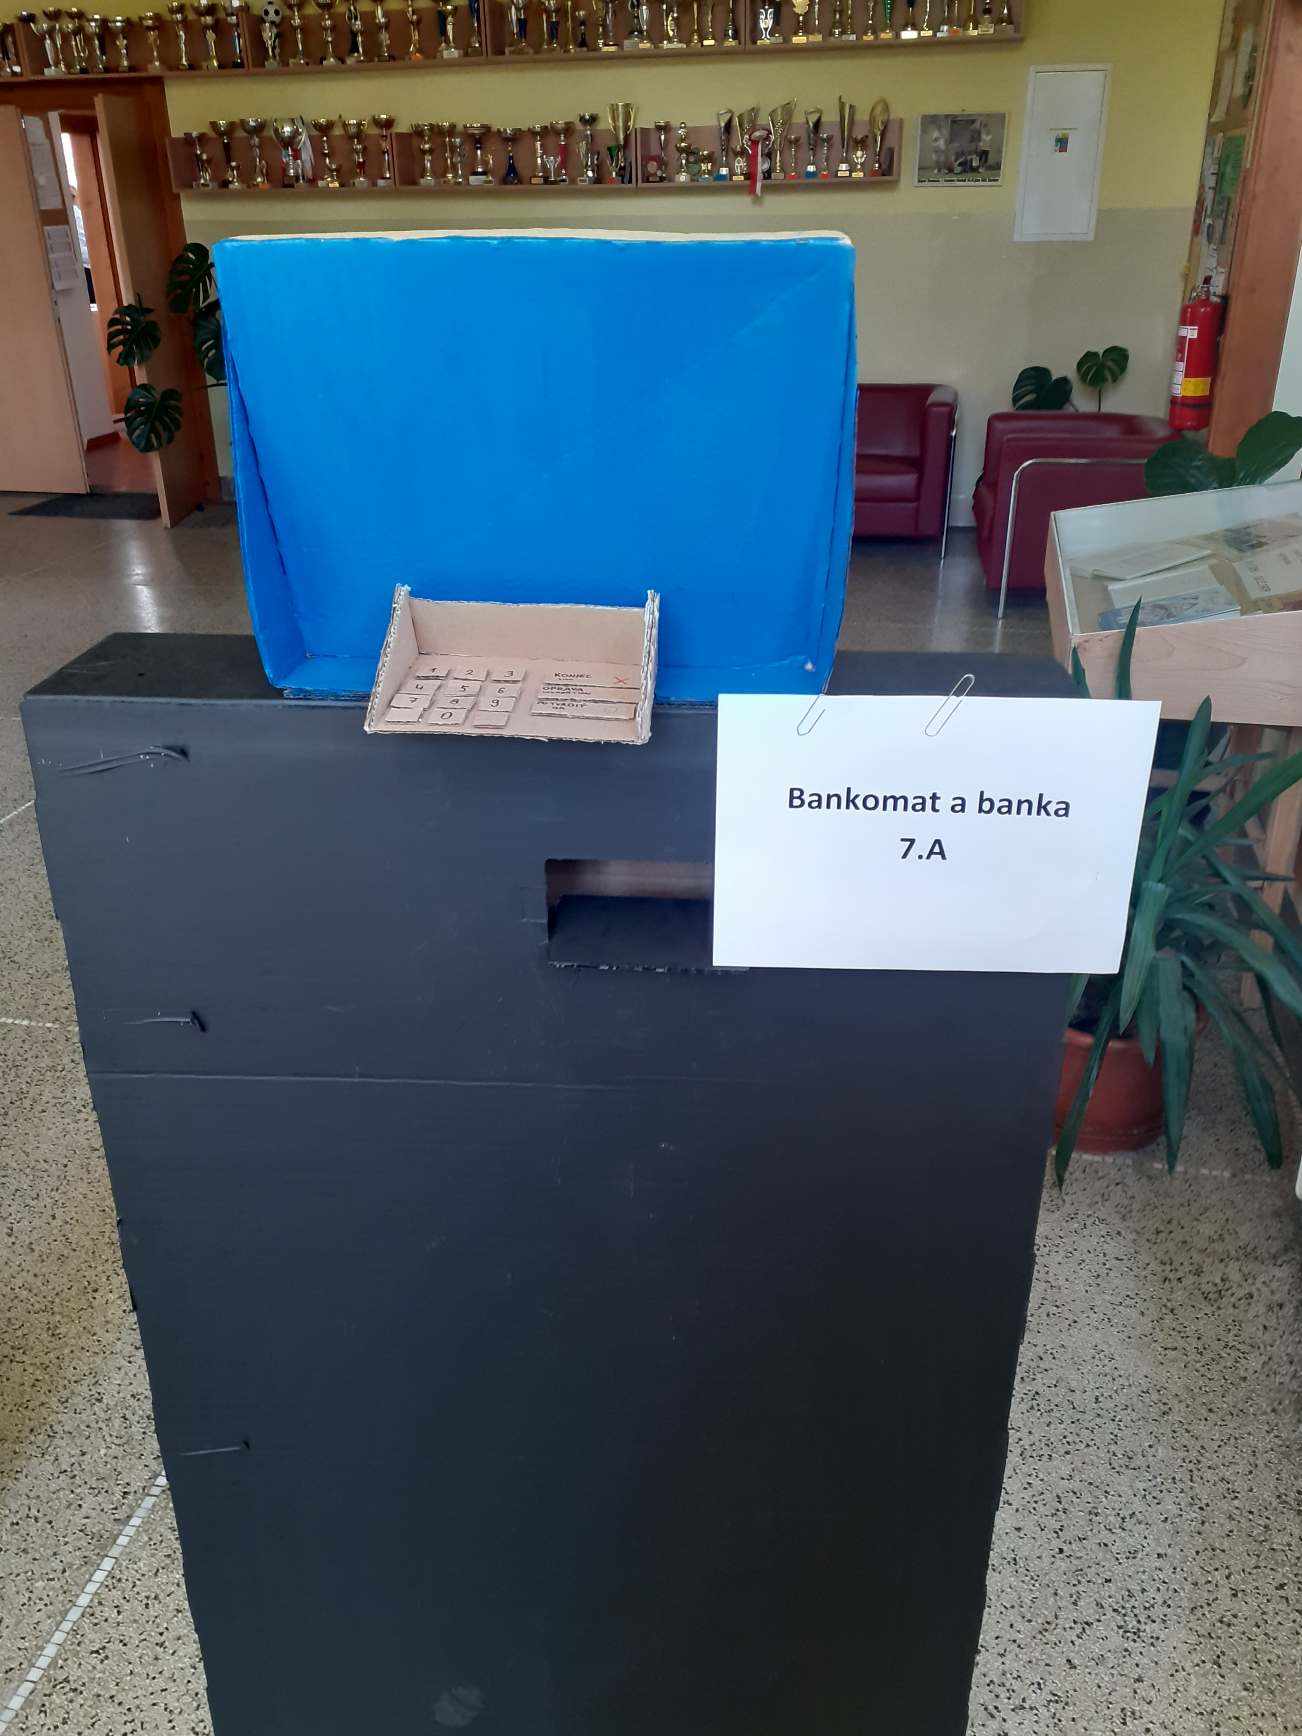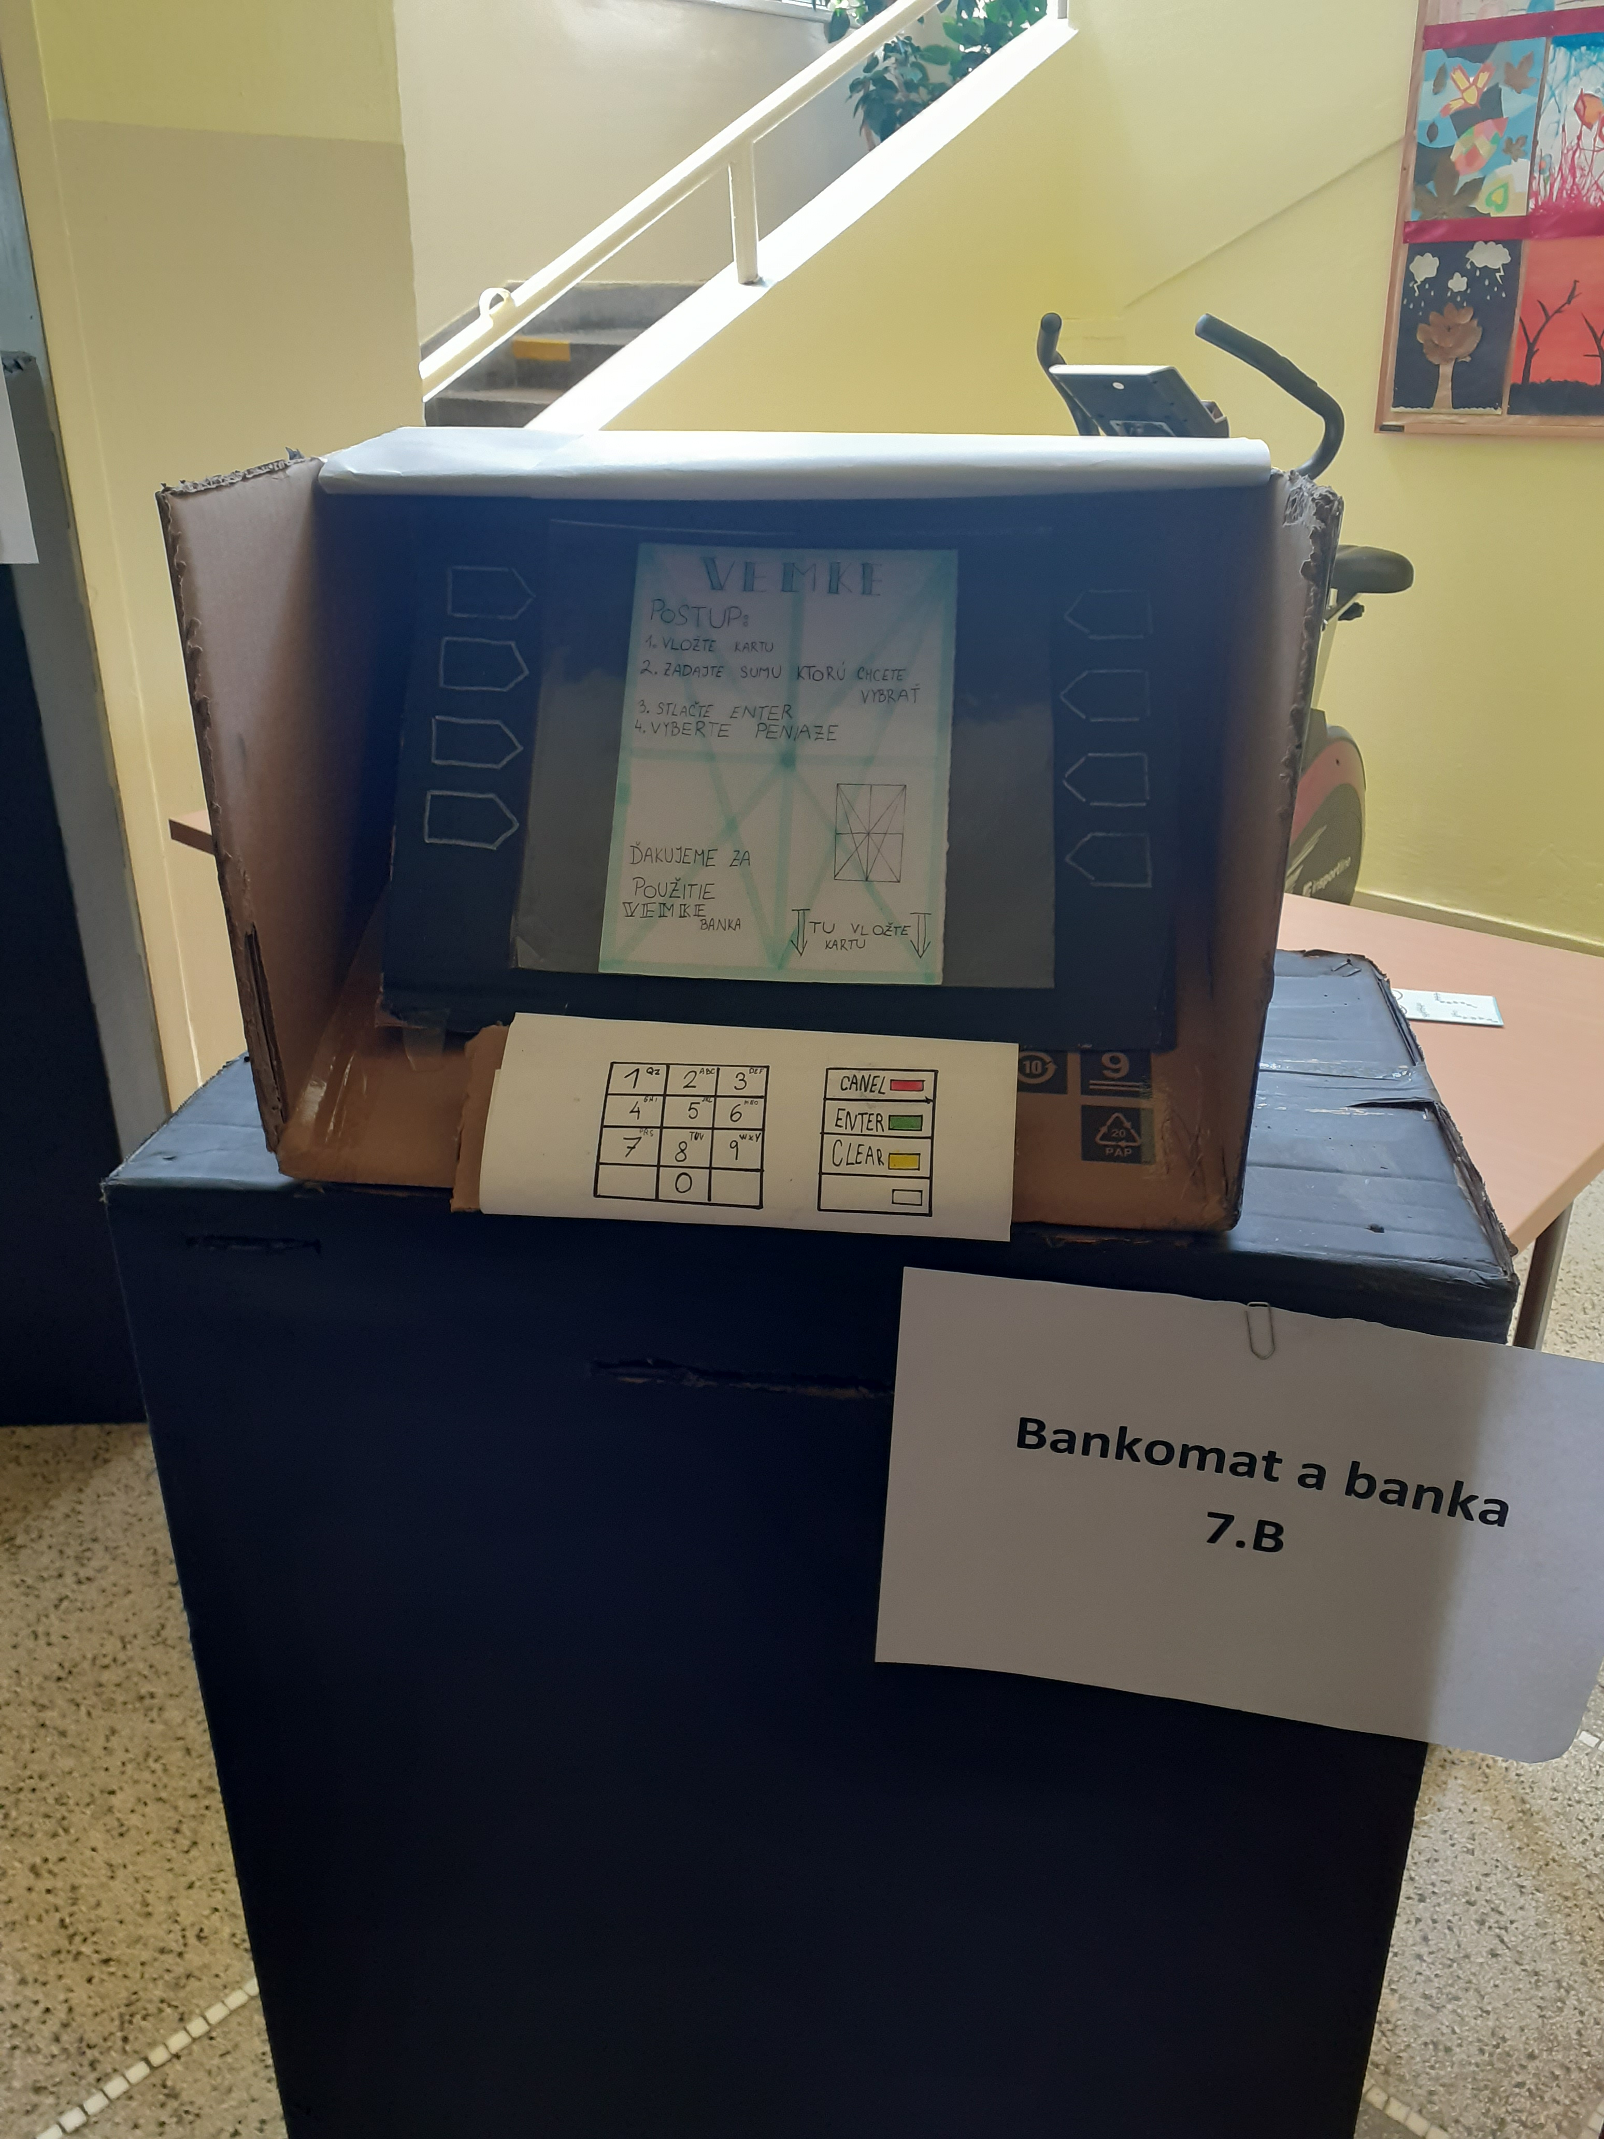

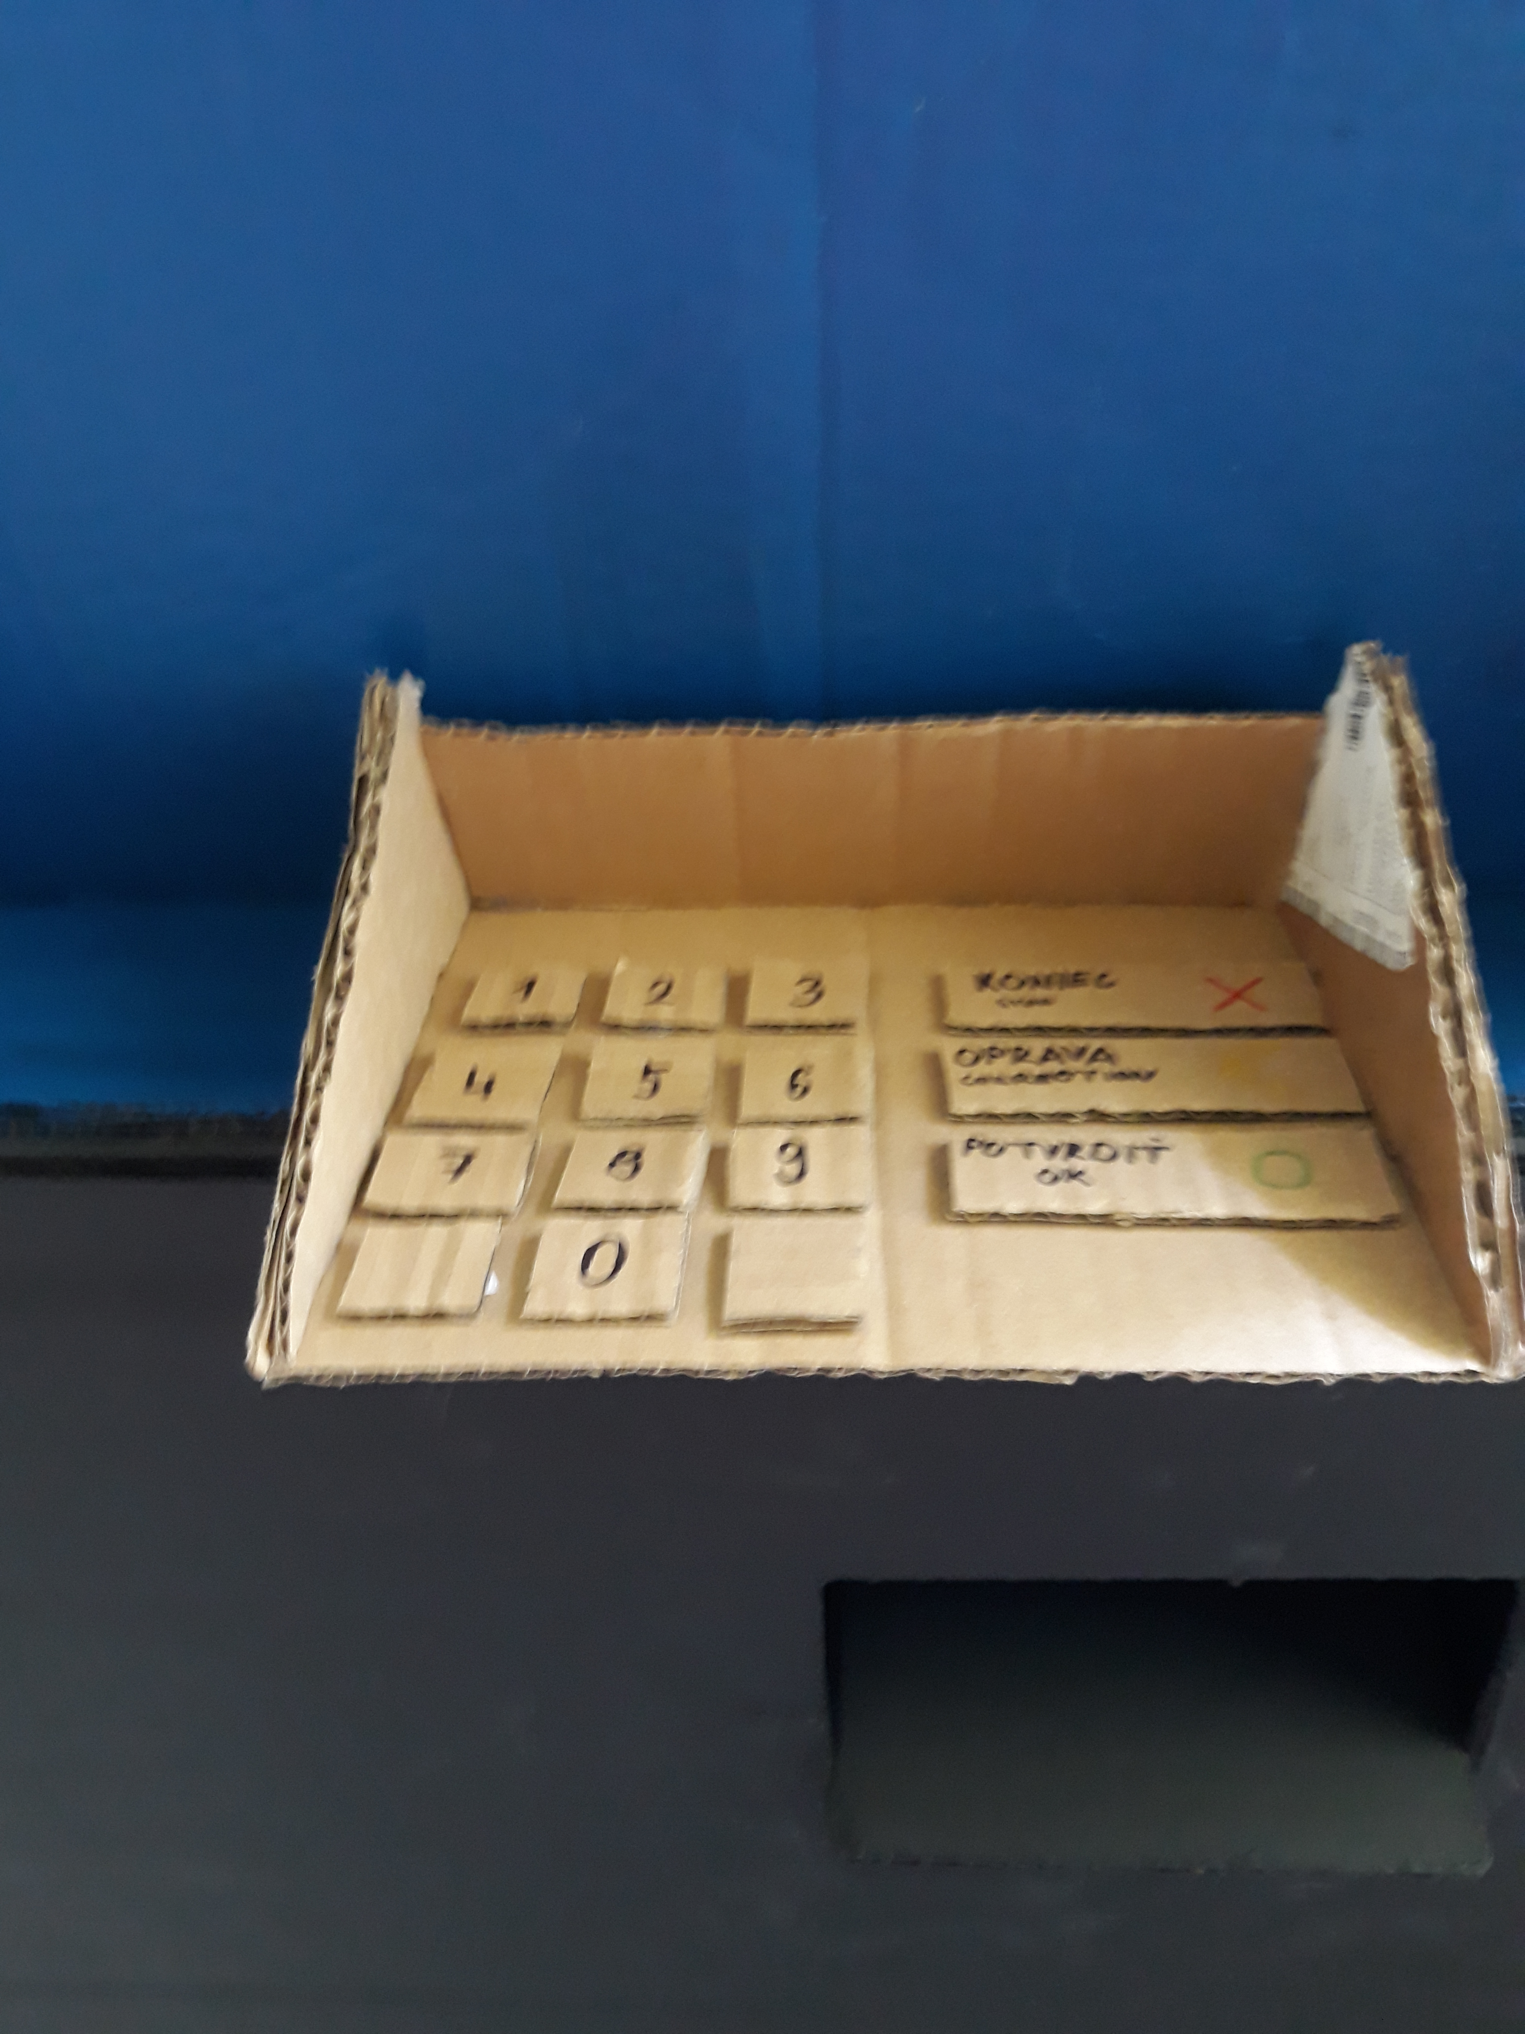

Detail bankoviek a bankomatových kariet

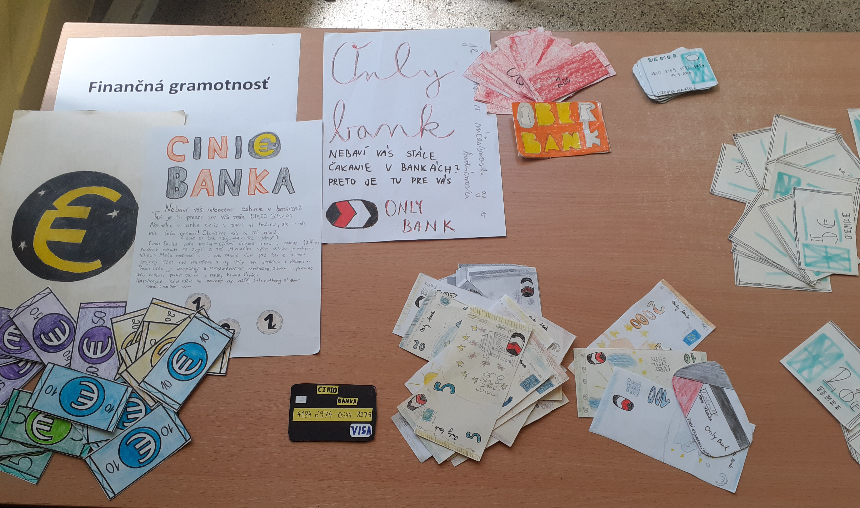

Prezentácia svojej banky

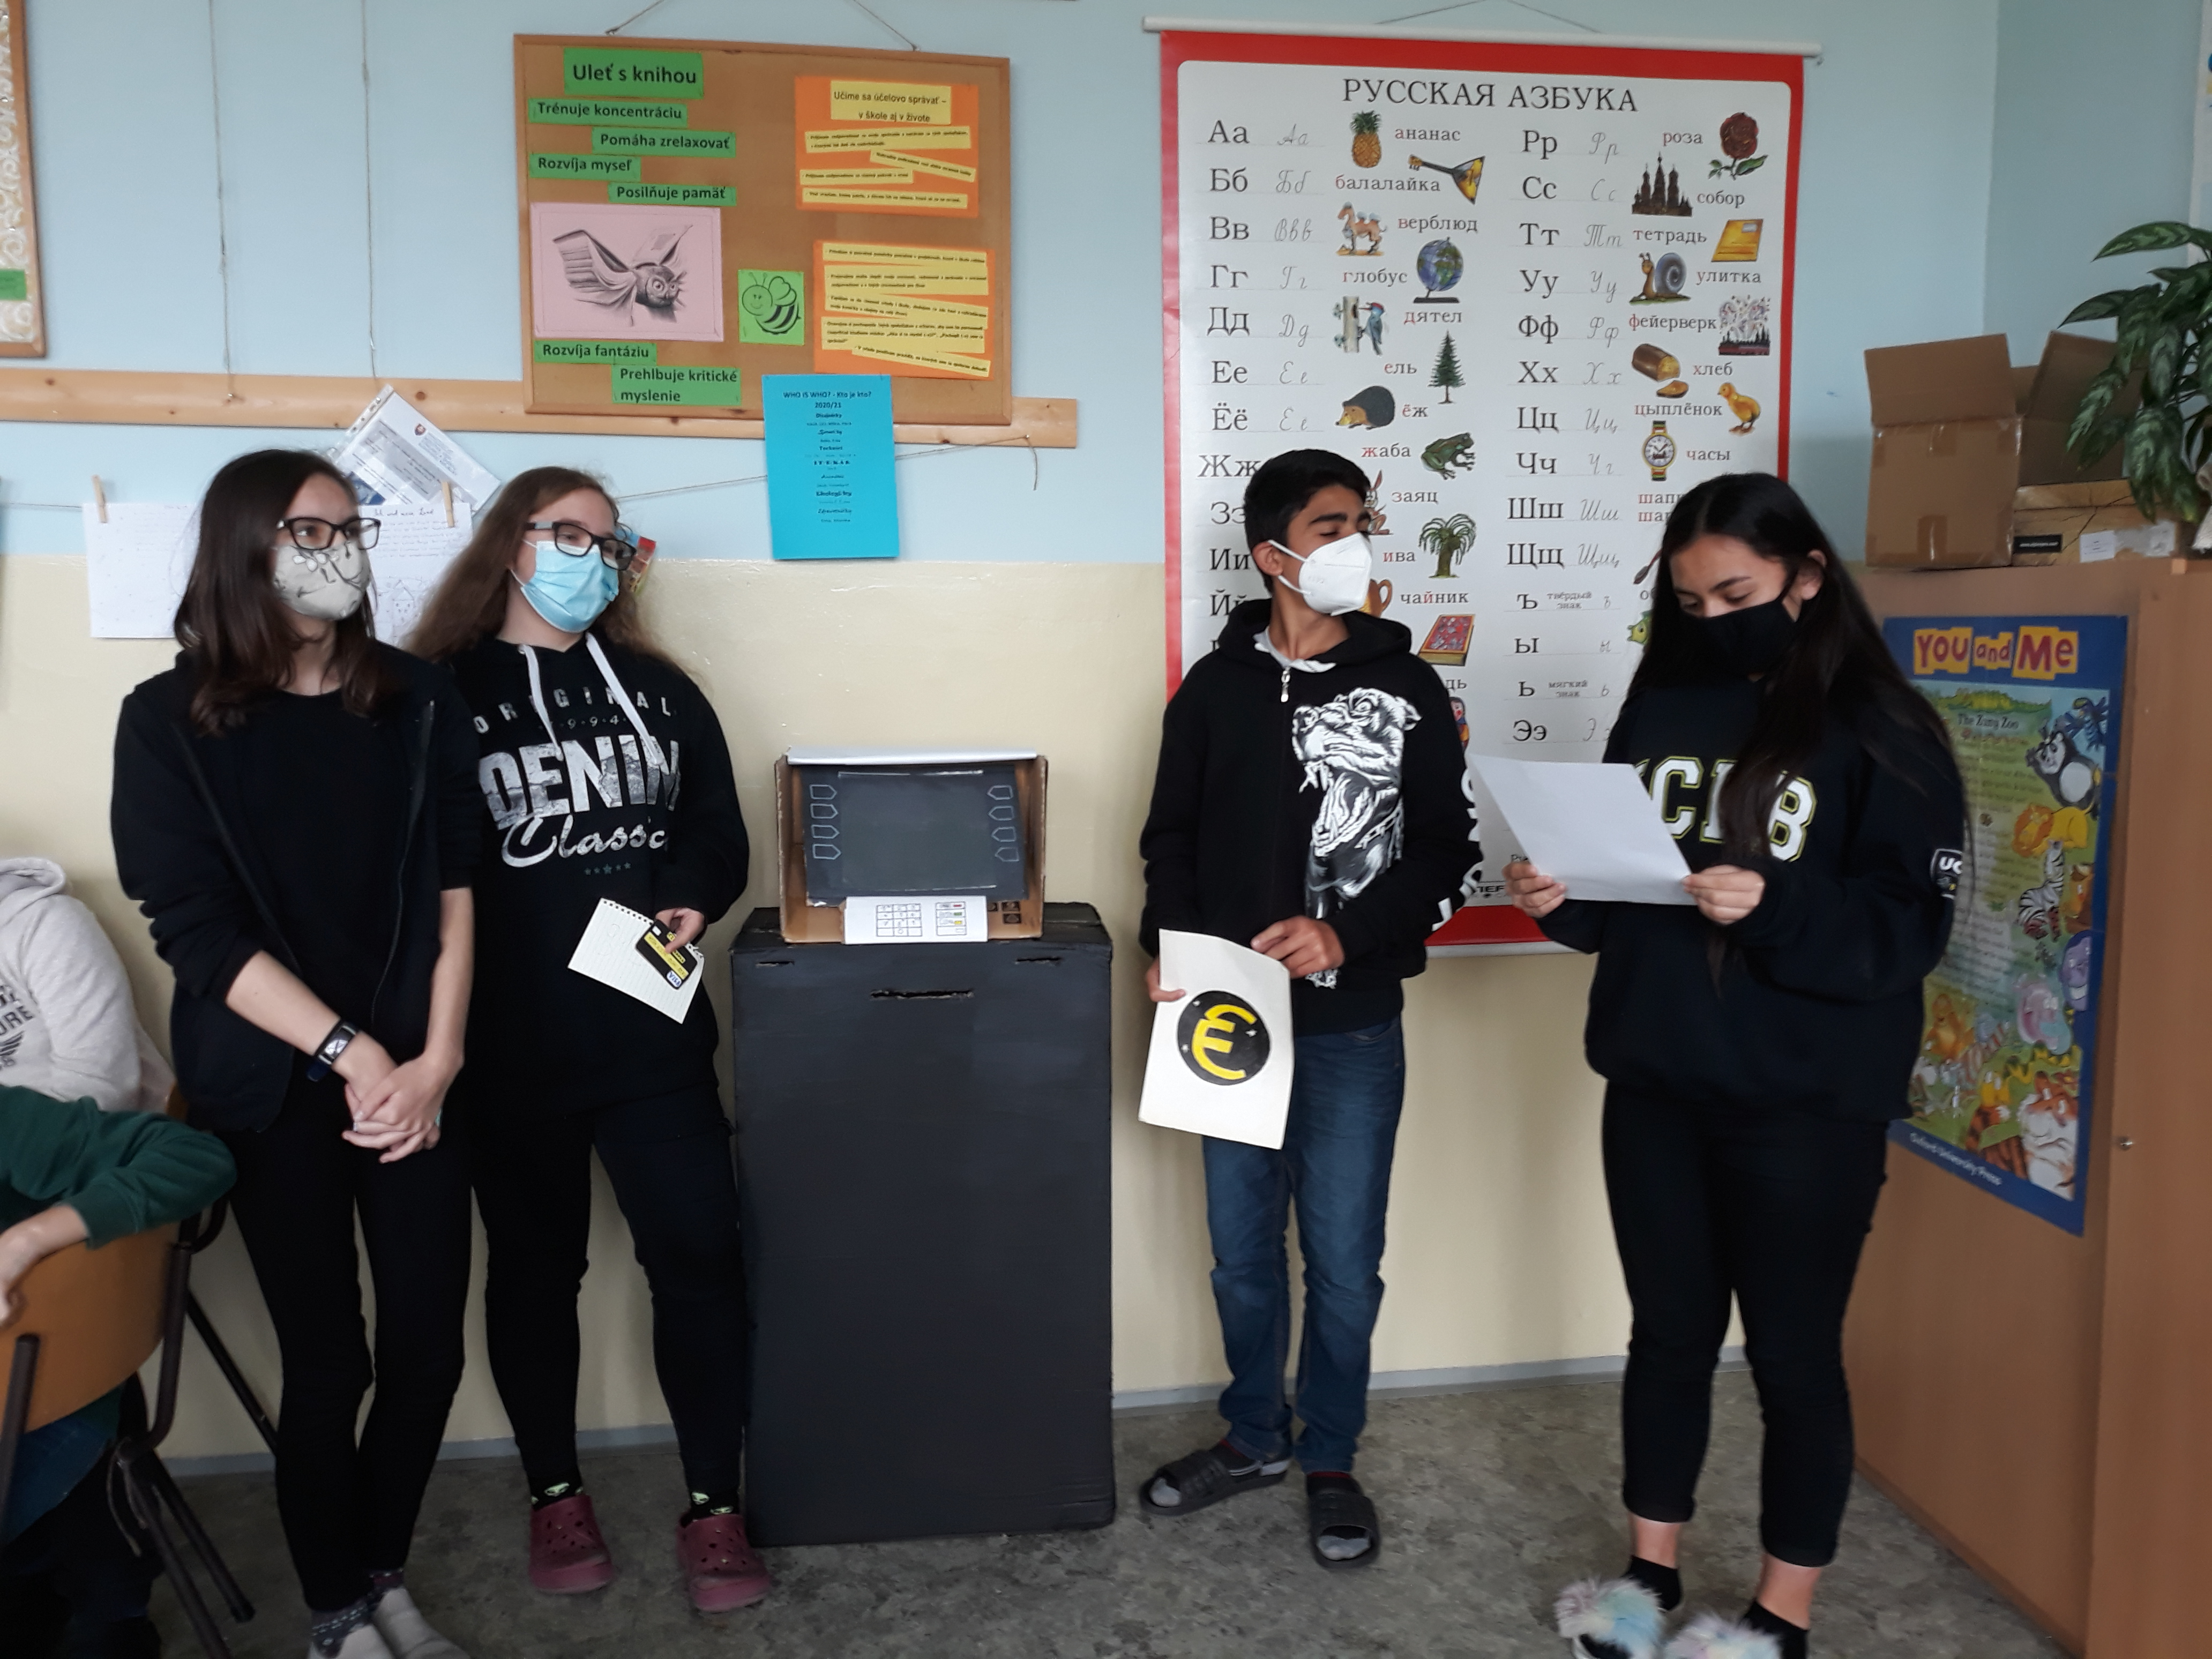

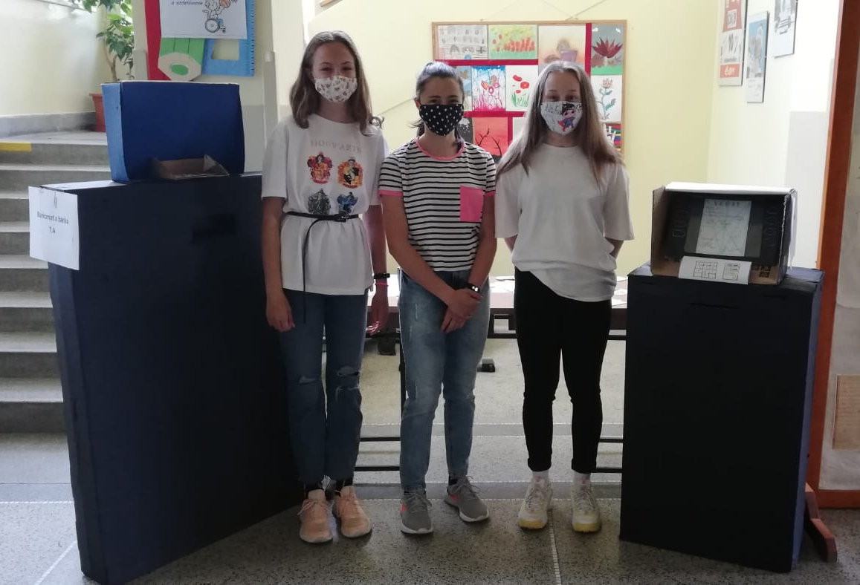

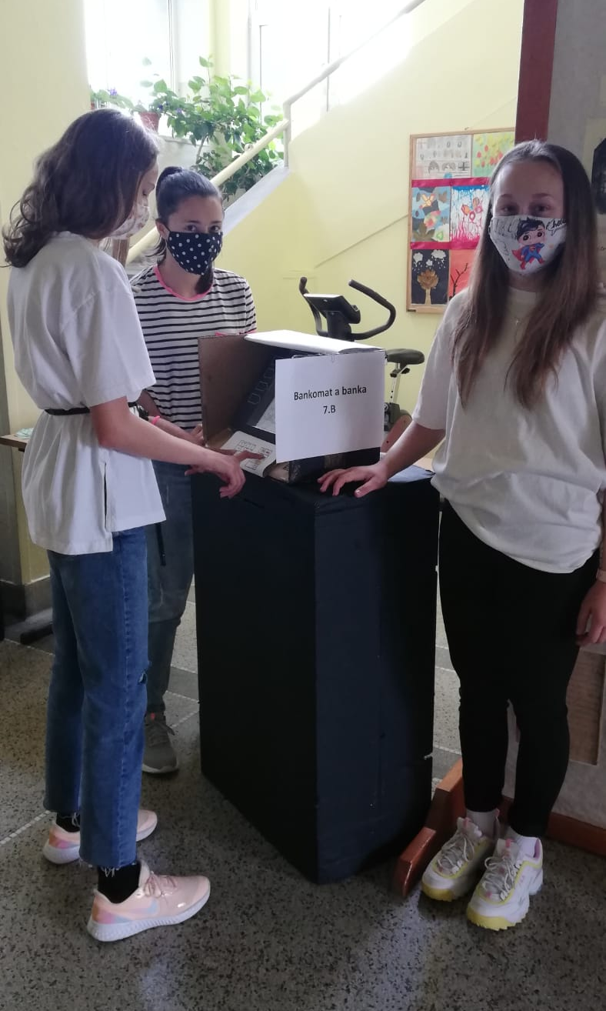

- Závery a odporúčania:

Nadšenie žiakov na výstave nás presvedčilo, že to bola správna aktivita. Žiaci aktívne zapojení do projektu boli spokojní s ocenením ostatných žiakov, zistili, že výstava bola pútavá a poučná a ich práca mala zmysel.

- Vypracoval (meno, priezvisko) | Mgr. Renáta Maloveská
- Dátum | 20. 05. 2021
- Podpis
- Schválil (meno, priezvisko) | PaedDr. René Kováčik
- Dátum | 20. 05. 2021
- Podpis

Príloha:
Prezenčná listina zo stretnutia pedagogického klubu

Príloha správy o činnosti pedagogického klubu

Prioritná os: | Vzdelávanie
Špecifický cieľ: | 1.1.1 Zvýšiť inkluzívnosť a rovnaký prístup ku kvalitnému vzdelávaniu a zlepšiť výsledky a kompetencie detí a žiakov
Prijímateľ: | Základná škola Sama Cambela, Školská 14, 976 13 Slovenská Ľupča
Názov projektu: | Zvýšenie kvality vzdelávania na ZŠ Sama Cambela v Slovenskej Ľupči
Kód ITMS projektu: | 312011R070
Názov pedagogického klubu: | 5.6.3. Pedagogický klub - finančná gramotnosť s písomným výstupom

PREZENČNÁ LISTINA

Miesto konania stretnutia: ZŠ Sama Cambela
Dátum konania stretnutia: 20. 05. 2021
Trvanie stretnutia: 13:00 – 16:00
Zoznam účastníkov/členov pedagogického klubu:
č. | Meno a priezvisko | Podpis | Inštitúcia
1. | Mgr. Anna Dávidová |  | ZŠ Sama Cambela
2. | Mgr. Dagmar Jakušová |  | ZŠ Sama Cambela
3. | Mgr. Renáta Maloveská |  | ZŠ Sama Cambela
4. | Ing. Petra Lesníková, PhD. |  | Technická univerzita ZV

